您好，采购了一款贵公司的D/A芯片，DAC7728，一直不出模拟信号，调试了几天也没找到原因，敬请指导。
电气原理图如下所示：
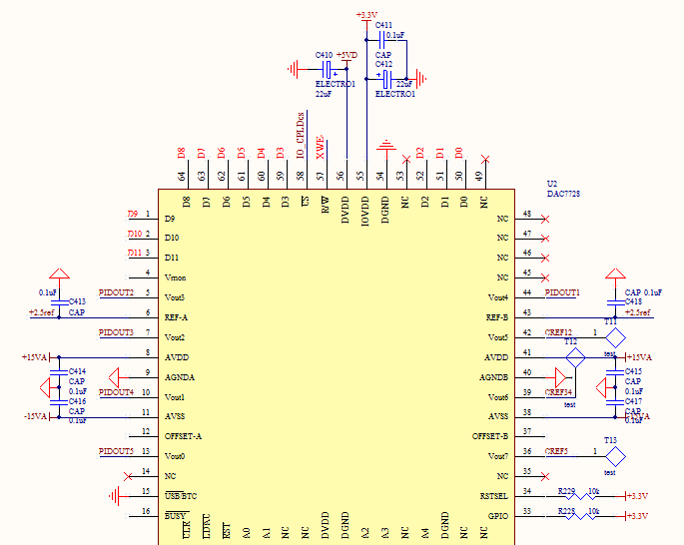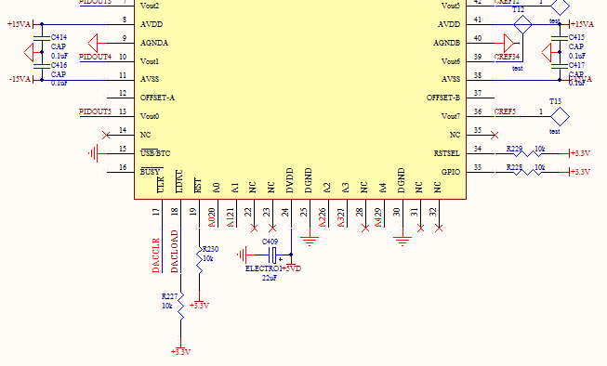

初始化程序：
* DAC_Ctrl= 0x0818;
* DAC_OffsetA = 2731; //-5V偏置
* DAC_OffsetB = 2731;
* DAC_1 = 2048; //起始输出控制量为 0
* DAC_2 = 2048; //起始输出控制量为 0
* DAC_3 = 2048; //起始输出控制量为 0
* DAC_4 = 2048; //起始输出控制量为 0
* DAC_5 = 2048; //起始输出控制量为 0
* DAC_Ref1 = 4096; //起始输出参考量均为5V
* DAC_Ref3 = 4096; //起始输出参考量均为5V
* DAC_Ref5 = 4096; //起始输出参考量均为5V

GpioDataRegs.GPACLEAR.bit.GPIO31 = 0x1; //LDAC
i12 += 1;
i12 += 1;
i12 += 1;
i12 += 1;
i12 += 1;
i12 -= 1;
i12 -= 1;
i12 -= 1;
i12 -= 1;
i12 -= 1;
GpioDataRegs.GPASET.bit.GPIO31 = 0x1;

周期控制程序：
* DAC_1 = IO[0];
* DAC_2 = IO[1];
* DAC_3 = IO[2];
* DAC_4 = IO[3];
* DAC_5 = IO[4];

GpioDataRegs.GPACLEAR.bit.GPIO31 = 0x1;
i1 += 1;
i1 += 1;
i1 += 1;
i1 += 1;
i1 += 1;
i1 -= 1;
i1 -= 1;
i1 -= 1;
i1 -= 1;
i1 -= 1;
GpioDataRegs.GPASET.bit.GPIO31 = 0x1;

一个很简单的测试程序，但是所有的8个输出全部为0，测试了CS、R/W、LDAC信号都是正确的，不知道为什么了，请指教，感谢！

下图是CS和LDAC的时序信号，蓝色是CS，黄色是LDAC，R/W基本与CS同步；
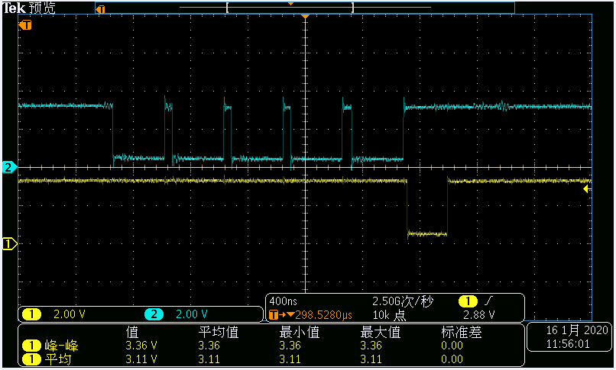

下图是上电瞬间的DVDD（蓝）和LDAC（黄）波形，我想做的是同步模式，但是感觉LDAC慢了一点，不知道有没有影响，但就算进了异步模式也不至于没有输出？
